福州英华职业学院大学生艺术团

管理章程（试行）

第一章 总则
第一条 为加强福州英华职业学院大学生艺术团(以下简称艺术团)管理，充分发挥艺术团的育人功能，丰富校园文化生活，根据学院具体情况特制定本章程。
第二条 艺术团是学院团委直接指导管理的学生艺术表演团体。
第三条 艺术团的宗旨
1、弘扬先进文化，优化校园人文环境，繁荣校园文化艺术生活；
2、培养、建立一支学生艺术骨干队伍，在艺术实践活动中推进素质教育；
3、提高校园文化艺术活动水平，培养学生的艺术领悟力和鉴赏力，展示当代英华学子的精神风貌，培育、凝练具有特色的品牌节目。
第四条 艺术团的任务
1、训练、提高艺术团成员的艺术素养与水平。排练丰富多彩的艺术节目，定期组织汇报演出；
2、活跃校园文化生活，积极参与策划学院的文艺演出和其他艺术活动，认真组织、完成校内外重大演出任务；
3、加强与校外各艺术团体的交流，代表学院参加上级组织举办的各类文艺活动。
第二章 组织机构
第五条 艺术团下设民舞队，街舞队，声乐队，器乐队，主持人队，演剧队，礼仪模特队等。
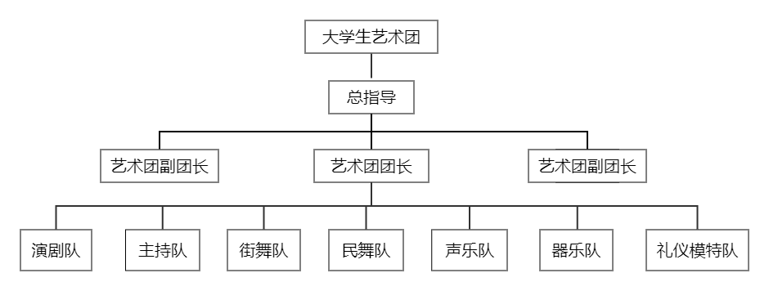
第六条 设艺术团总指导（以下简称总指导）一名，由院团委指派教师担任，代表院团委组织协调艺术团各项工作开展。
第三章 学生干部
第七条 艺术团学生干部是艺术团与指导教师、成员联系的纽带和桥梁、是成员中的骨干力量。
第八条 艺术团学生干部认定范围为：艺术团正、副团长，各队队长、副队长。
第九条 学生干部的产生，采取推荐、自荐等形式，经组织考核产生候选人，通过选举产生；在特殊情况下，学生干部也可由院团委直接任命产生；学生干部任期为一年。
第十条 具体流程
1、自愿提出申请或由前任正、副团长提名推荐；
2、将投票结果提交院团委审核讨论；
3、全校公示；
4、公示无异议后，确定为新一届艺术团学生干部，主持开展艺术团日常工作。
第十一条 学生干部的任职必须具备下列条件
1、积极向上，思想觉悟高，服从组织的领导和安排；
2、遵守校纪校规，未受学校纪律处分；
3、热爱艺术，关心帮助同学，群众基础好；
4、具有一定协调组织能力和艺术专业水平。
第十二条 有下列情形之一者，取消学生干部职务
1、思想觉悟不高，不服从组织的领导和安排者；
2、违反校规校纪或国家法律、法规，受学校处分者；
3、不能履行本职工作者。
第十三条 艺术团团长职责
1、全面协调、统筹艺术团日常工作，掌握全体成员思想工作情况，代表艺术团参加相关会议、活动；
2、主持召开艺术团干部工作例会、全团成员大会等，研究讨论艺术团工作，提请艺术团总指导决定艺术团相关工作事宜；
3、向院团委汇报请示工作，主动接受院团委的指导。
第十四条 艺术团副团长的职责是全面协助、配合团长各项工作、分管部分艺术团工作；团长因特殊原因不能履职时，根据团长提名报院团委批准由一名副团长主持工作。
第十五条 各队伍正、副队长职责
1、协助老师管理各队伍成员；
2、负责队伍演出服装购买、管理；
3、负责队伍训练、彩排、演出；
4、负责队伍档案整理，场地的申请，后勤保障。
第十六条 艺术团各级学生干部由院团委进行统一管理，在学院各类评优及综合测评中享受校级学生干部待遇。
第四章 艺术团队员
第十七条 艺术团队员必须是经福州英华职业学院正式注册的在校学生。思想品质优良，自愿遵守艺术团各项规章制度；有一定的艺术修养和特长，对艺术有浓厚兴趣；责任心强，能吃苦耐劳，具有奉献精神。
第十八条 艺术团队员录用遵循自愿报名、初试、复试、试用、录用等环节。
第十九条 艺术团队员原则上只能参加一个队伍的训练及活动。
第二十条 艺术团队员无特殊情况，原则上要求在校期间不得退队。若有退队意愿，需经过以下流程：
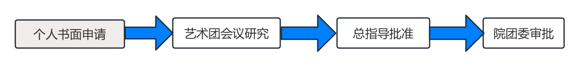
第二十一条 对违反校规校纪、违反艺术团相关管理规定者取消其艺术团成员资格；对未经批准，擅自离团者向所在系部及相关单位通报情况并对其处理提出建议。
第二十二条 队员享有的权利
- 有参加艺术团组织的培训、讲座、训练等各项活动的权利；
2、有参加艺术团干部选举和被选举的权利；
3、有对艺术团的组织管理、业务培训、艺术指导等方面提出建议和批评的权利；
4、有参与艺术团各类评优及相关推荐的权利。
第二十三条 队员应履行的义务
- 有维护艺术团的荣誉，遵守艺术团管理条例的义务；
- 有参加艺术团各类活动的义务。
第五章 指导教师
第二十四条 学校为艺术团聘请校内外有一定专业水平的相关人员担任相应队伍的指导老师。
第二十五条 指导教师权利
1、有对艺术团及所指导队伍工作开展的建议权；
2、有对所指导队伍学生干部任免的建议权；
3、有对艺术团成员选拔、招收的建议权；
4、有对相关业务工作指导权。
第二十六条 指导教师职责
- 积极参与艺术团及所指导队伍的工作发展与建设；
- 负责队员选拔、训练、艺术作品编排，参加各项演出等相关工作；
- 负责教学计划的制定、业务指导、工作总结。
第二十七条 所聘用的指导教师由院团委统一颁发聘书，每两年聘用一次。
第六章 活动管理
第二十八条 团长必须做好演出前训练人员的组织工作；演出活动中，参演成员应妥善保管好自己的服装、道具、做好化妆、换装等准备，确保演出提前到位；演出时应全力表演，积极热情，不得因个人情绪而影响演出效果，注意台上及后台纪律，确保演出顺利进行；所有服装、道具演出后统一按规定时间上交，由相关部门统一保管。
第二十九条 各队伍活动应提前报经院团委备案、登记，并按时上交活动策划及活动总结等相关资料存档。
第三十条 凡涉及校外活动应由艺术团团长审核，经总指导同意报院团委批准后方可开展。
第七章 档案管理
第三十一条 艺术团各类文字材料、电子资料及其他材料等材料的收集、整理和管理工作主要由艺术团副团长负责、艺术团团长复核，交由总指导审核归档。
第三十二条 归档的文件材料须按时间顺序排列，学生艺术团下设队伍，在日常排练、演出、比赛及其他工作中形成的各种有保存价值的文字材料、电子资料等，均应按照本管理办法的规定，分别归档。
第三十三条 坚持各队伍收集、管理文件材料制度。各队伍文件材料的收集、整理和管理工作由各队伍队长负责，定期汇总上交对应材料于艺术团副团长处；艺术团副团长应保证文件材料的完整性，收集并整理后及时交由总指导审核归档。人员变动应及时通知团长及院团委。如遇工作变动,应将经办的文件材料等向院团委交接清楚，不得擅自带走或销毁。
第三十四条 归档范围
1、重要的会议资料；
2、上级下发的有关学生艺术团的决定、决议、指示、命令、条例、规定、计划等文件材料；
3、学生艺术团的工作计划、总结、报告、请示、会议记录、统计报告及简报等工作材料；
4、学生艺术团各类演出、比赛等活动的各类文字资料、视频文件、图像等。
第八章 评优评奖
第三十五条 评选类别
1、干部：优秀文艺骨干
2、成员：优秀文艺工作先进个人
第三十六条 评选条件
（一）基本条件
- 有良好道德品质，尊敬师长，团结同学，积极参加各类文化艺术活动；
- 遵守学校各项规章制度，一年内无违规、违纪行为；
3、学习刻苦认真，态度端正，一年内必修课无补考、重修。
（二）具体条件
1、优秀文艺骨干
（1）在艺术团内担任干部职务一学期（含一学期）以上（包括各队伍队长、副队长）；
（2）积极参与艺术团的各项活动，服从上级分配的各项工作，且完成效果好；
（3）有较强的组织协调能力，团结协作意识强，在各项活动中表现突出；
（4）工作认真负责，有奉献精神，谦虚谨慎，不骄不躁，有集体荣誉感；
（5）团结同学，有良好的群众基础。
2、优秀文艺工作先进个人
（1）加入艺术团一学期以上（含一学期）；
（2）有较高专业水平及舞台表现力；
（3）积极参加队伍训练，学期出勤率达95%以上；
（4）训练认真努力，积极参与各项文艺活动。
第三十七条 评选名额
1、“优秀文艺骨干”：评选人数不超过艺术团干部总人的30%；
2、“优秀文艺工作先进个人”：评选人数不超过艺术团总成员人数的20%，参考各队伍人数比例分配名额。
第三十八条 各队伍评优名额与队伍学年考核结果挂钩。
第三十九条 评选程序为艺术团成员本人申请，队伍限额民主推荐后报艺术团团长收集，报总指导审核，提请院团委复核无异议后审批、公示、表彰。
第九章 附则
第四十条 本章程自公布之日起生效。
第四十一条 本章程最终解释权属于院团委。

共青团福州英华职业学院委员会
2024年12月

